單位名稱 | 台南第三支會 |  | 單位號碼  310352
單位資料 | 成立日期 | 西元 1979年
 | 原屬單位 | 西台南分會
 | 教堂地址 | 1984 台南市金華路二段232號2，3樓  (現今教堂舊址)台南市頂美二街8巷41號  台南市西區民權路四段46號
 | 教堂電話 | 06-2509455
 | 歷任主教/會長(從第一任開始) | 1981.11.6~1983.8.23 黃龍璶 (會長)  1983.8.21~1988.12.25 黃龍璶 (主教)  1988.12.25~1990.9.30 李昆浦  1990.9.30~1994.2.10 周維盛  1994.2.10~1997.6.22 林榮明 (會長)  1997.6.22~1999.7.4 林榮明 (主教)  1999.7.4~2001.11.18 郭才源  2001.11.18~2004.6.27 徐永貴  2004.6.27~2008.8.31 楊國政  2008.8.31~2010.8.22 吳榮瑞  2010.8.22~2015.12.20 王明堂  2015.12.20~ 葉志榮
重要史料 (請勿超過1,500字，所撰寫之資料請盡量包含人事時地物五大要項。 請附寄現任主教/會長照片及教堂照片。從前教堂及領袖之照片及重要活動史料照片亦很歡迎， 用畢歸還。)

1959年12月台南分會成立，直屬南遠東傳道部。1979年台南分會劃分為東台南分會召喚吳朝文弟兄為會長、及西台南分會召喚陳清根弟兄為會長。西台南分會教堂設在金華路二段232號2及3樓。1981年11月16日高雄支聯會成立，西台南分會改為支會，直屬高雄支聯會，首任主教為黃龍璶弟兄，黃弟兄擔任此召喚8年，為西台南支會奠定了穩固的根基，成員人數也不斷增加，聖職弟兄更逐漸堅強。
1985年5月19日總會核准於頂美二街8巷41號，興建西台南教堂，並於1986年5月9日完工後搬入，後因地籍重整改為現在的民權路4段46號。1988年12月召喚李昆浦弟兄為主教。至1990年9月14日，教堂由總會七十員嘉立斯．賓納長老進行奉獻儀式。1990年9月30日主教團再改組，召喚周維盛弟兄為主教，由於大家盡心盡力去開展主的事工，西台南支會不斷的成長與進步。
1994年2月27日高雄支聯會劃分為高雄支聯會與台南區會，西台南支會改為分會，直屬台南區會，持續召喚周維盛弟兄為分會會長，1994年9月11日西台南分會劃分為台南第三分會召喚林榮明弟兄為會長、及台南第四分會召喚周維盛弟兄為會長。1997年6月15日台南區會改為台南支聯會，台南第三分會升為支會召喚林榮明弟兄為主教。1999年7月4日，改組召喚郭才源弟兄為主教。2001年11月18日，改組召喚徐永貴弟兄為主教，後因車禍昏迷。2004年7月4日改組召喚楊國政弟兄被為主教。2005年7月21南三支劃分為台南第三支會及台南第五分會，同年8月14日召喚蔡文杰弟兄為台南五分會會長，自9月11日起正式分開聚會。2008年經總會核准台南第三支會及台南第五分會重新合併成台南第三支會，改組召喚吳榮瑞弟兄為主教。並於8月31日再度合併聚會。
2010年8月14日改組召喚王明堂弟兄為主教。在主教的帶領，期待2015年能經由加強探訪來看顧神的羊圈、成員們能準時到教會來學習、在聖靈的引領下做好家庭的3+1，讓家庭能更有凝聚力。大家可以積極地藉由事工的服務及家庭教導，讓自己能在神的帶領下得到學習及獲得進步，同時能互相看顧其他成員們，藉由主動向人打招呼表達關心。進一步能藉著為死者的洗禮及參加聖殿教儀，能更加積極協助傳道事工，學習無私的奉獻，讓福音能經由大家的努力，可以傳播給更多的人！

人物誌： 徐永貴主教車禍，家庭緊握鐵桿的故事

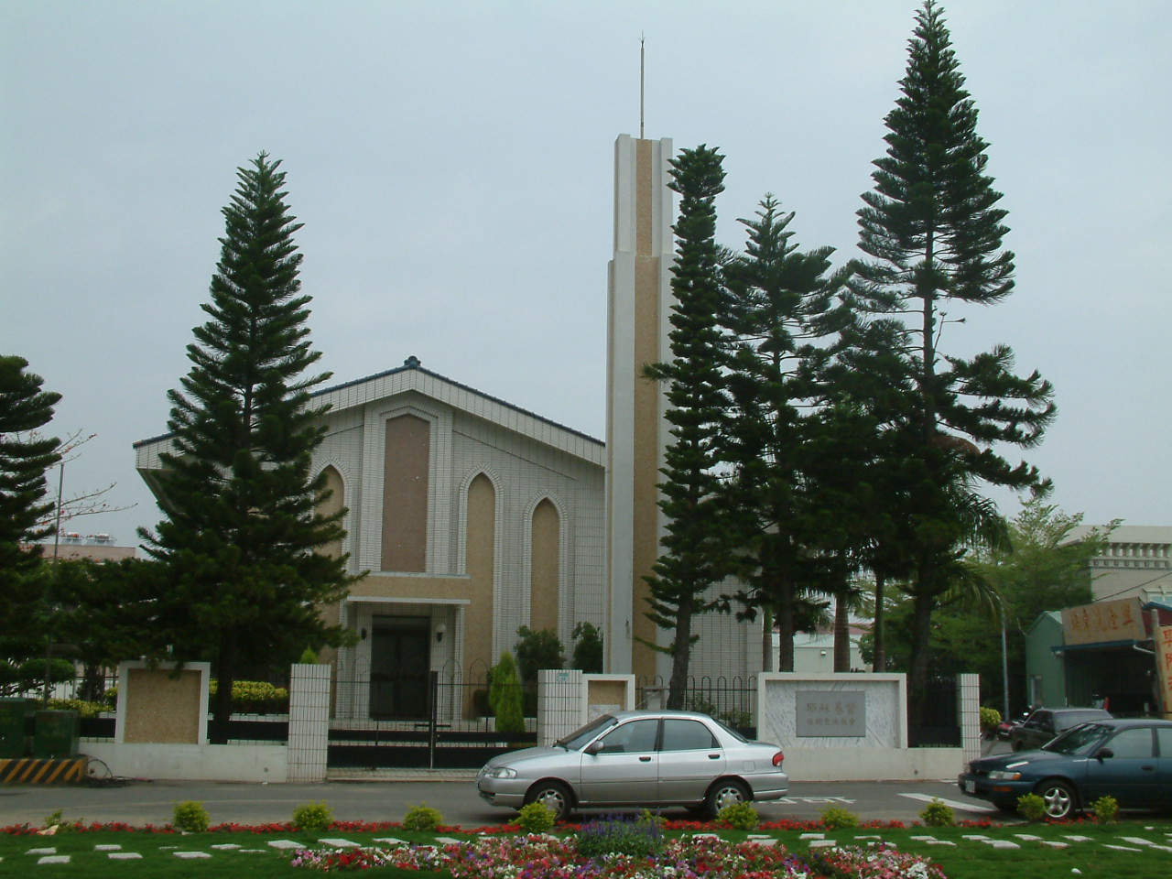
台南三、四支會教堂 – 1986.5.9落成，1990.9.14奉獻
台南市70063西區民權路四段46號

台灣傳道六十年紀念特刊支分會專用稿紙 (寫好後請寄給梁世威弟兄 Carlliang05@gmail.com)

